Cari amici di Kami,
finalmente dopo molti mesi di preparativi e contrattempi sono ufficialmente iniziati i lavori di perforazione della galleria che portera’ l’acqua alla centrale idroelettrica di Quehata. Il giorno 28 luglio, un sogno cullato per tanto tempo ha cominciato a diventare realta’. Alle 8 a.m. il grande compressore ha cominciato a pompare aria ed all’improvviso il canale, che fino ad allora era stato un regno di silenzio e tranquillita’, e’ stato sommerso dal ruggito delle macchine perforatrici.
Decine e decine di minatori hanno cominciato ad affollare la stretta stradina a strapiombo sul fiume che consente l’accesso a tutte le gallerie attualmente in costruzione. Queste gallerie, chiamate gallerie di servizio o finestre, consentiranno di penetrare all’interno della montagna fino alla profondita’ in cui verra’ costruita la galleria principale di 4 km che colleghera’ il tunnel di Chiñata, gia’ esistente, alla centrale di Quehata. Le finestre attualmente in costruzione sono 8 e fra un paio di settimane diventeranno 13.

Figura 1: disegno della prima parte della galleria principale (blu) e delle finestre attualmente in corso di perforazione
Superati gli inevitabili contrattempi iniziali siamo ora in grado, grazie al grande compressore costruito qui nella parrocchia, di dare aria a 5 macchine perforatrici contemporaneamente. Cio’ implica che e’ stato necessario creare dei turni di aria per consentire a tutti i perforatori di poter avanzare nel loro lavoro. In queste prime settimane i turni saranno 3 di due ore cadauno, a cominciare dalle 3 del mattino fino alle 9. In queste ore le quadriglie di perforazione si occupano di creare una serie di fori nella roccia dal diametro di 5 cm circa e dalla profondita’ variabile fra 1 e 1.80 metri che verranno successivamente riempiti di dinamite e nitrato. Una volta fatta saltare la carica si procede a ripulire la galleria da tutti i detriti in modo da preparare per la perforazione del giorno seguente. La scelta di perforare all’alba e’ motivata dal fatto che sono le uniche ore in cui la centrale di Chiñata puo’ fornire alimentazione elettrica al compressore anziche’ doverla cedere alla rete.
Le gallerie di servizio hanno una larghezza che varia da 1.40 a 1.60 metri ed una lunghezza variabile fra 30 e 100 metri a seconda della morfologia del terreno. L’avanzo medio giornaliero e’ di circa un metro lineare di perforazione.
La quasi totalita’ di queste gallerie di servizio verra’ richiusa una volta terminati i lavori, fatta eccezione per un paio di finestre che consentiranno l’accesso alla galleria principale per la sua periodica manutenzione e pulizia.

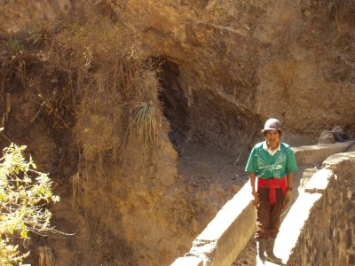
Figura 2: galleria di servizio 11 con il suo perforista, don Carlos.
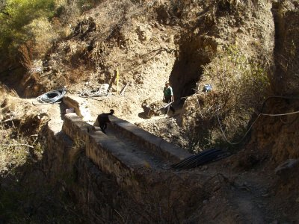
Figura 3: galleria di servizio 9 durante la fase di estrazione della carica.

La galleria principale avra’ invece una sezione di 2 metri di largo per 3 metri di altezza. Durante la stagione delle piogge permettera’ di fornire acqua a ciclo continuo alle due turbine della centrale di Quehata. Durante il periodo secco invece funzionera’ come camera di accumulo dell’acqua in modo da poter garantire alla centrale una portata ottimale durante le tre ore di punta, dalle 18 alle 21, in cui l’impianto e’ tenuto a cedere energia alla rete.

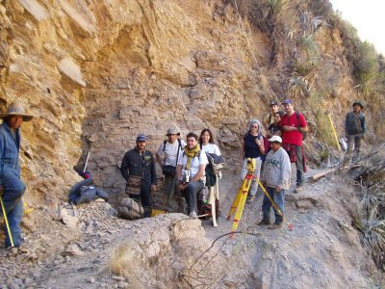
Figura 4: la direzione tecnica impegnata nel suo quotidiano rituale della misurazione delle finestre e della determinazione della direzione di perforazione in compagnia di graditi visitatori italiani.

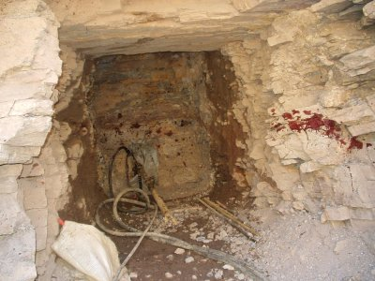
Figura 5: finestra 4 il giorno 1 agosto dopo il rituale sacrificio alla Pachamama (madre terra) di un agnello ad opera dei minatori
Come potrete immaginare in questi primi momenti sono ancora molte le cose da mettere a posto ed i problemi da risolvere ma tutto sembra volgersi per il meglio. Il tempo a disposizione per scrivervi ed aggiornarvi sull’andamento dei lavori e’ davvero poco ma faremo tutto il possibile per rendervi partecipi degli sviluppi del progetto che grazie alla vostra generosita’ sta prendendo piede.
Con questo vi saluto promettendo al piu’ presto nuove immagini ed aggiornamenti.

Un abbraccio

Alberto

